Use Case ID | BYS-38
Use Case Adı | Siparişler – Durum Güncelleme
Oluşturan | Umut Güngörür
Oluşturma Tarihi | 07/09/2022
Son Güncelleyen | Umut Güngörür
Güncelleme Tarihi | 07/09/2022

Yetkili Kullanıcı Profilleri | - Talep Oluşturucu
Ana İşlemler | 1) Bu sayfada “Talep Oluşturucu” kullanıcı profiline sahip kullanıcılar satınalma iş akış sürecinin ilk aşamasında oluşturmuş oldukları satınalma taleplerine istinaden gönderilmiş olan satınalma siparişlerini görüntüler ve ilgili siparişlerle ilgili olarak “Teslim Alındı” durum güncellemesi yapabilir veya teslim almış oldukları sipariş için ilgili tedarikçiye uygunsuzluk bildirimi gönderebilir.  2) filtre butonları aracılığıyla henüz sevk edilmemiş durumdaki “Açık Sipariş” statüsündeki siparişler, sipariş durumu sevk edilen sipariş olarak güncellenmiş “Sevk Edilen Siparişler”, tedarikçi veya anahtar kullanıcı tarafından iptal edilmiş olan “İptal Edilen Siparişler” ve haklarında “Uygunsuzluk Bildirimi” paylaşılmış olan satınalma siparişleri filtrelenebilir.  3)  “Teslim Alındı” ikonuna tıklandığında “Teslim Alındı Formu” başlığı altında bir pop-up ekranı açılır ve bu ekranda : “Teslim Alma Tarihi” (giriş alanı takvim formatındadır), “Teslim Alınan Miktar” (bu alan yalnızca Ürün satınalma işlemi söz konuysa görüntülenir, Hizmet satınalma durumu için bu alan pop-up ekranında mevcut değildir), “Teslim Alınan Lokasyon ” (bu alan Yönetim Paneli bölümündeki “Lokasyonlar” bölümünde tanımlanmış listeden seçilerek doldurulur), “Ürün Lot Numarası” (Ürün satınalma durumunda Ürün Lot Numarasının manuel olarak girildiği, zorunlu olmayan bir alandır), “Ürün SKT” (Ürün satınalma durumunda ürün SKT bilgisinin tarih formatında girildiği ve zorunlu olmayan bir alandır), “Yorumlar” (pop-up ekranındaki zorunlu olmayan bir metin giriş alanıdır) ve “Onayla” (pop-up ekranının en alt bölümündeki işlem butonudur).  4)  “Uygunsuzluk Bildir” ikonuna tıklandığında sipariş durumu “Talep Oluşturucu” tarafından “Teslim Alındı” şeklinde güncellenmiş olan bir sipariş ile ilgili bir kalite problemi söz konusuysa o tedarikçiye “Talep Oluşturucu” kullanıcısı tarafından uygunsuzluk bildirimi gönderilir. Uygunsuzluk Bildirimini tamamlayabilmek için “Uygunsuzluk Bildirimi Tanımlama” pop-up ekranındaki alanların doldurulması ve ardından “Gönder” butonuna tıklanması gereklidir.
İstisnai Durumlar | - YOK
Bildirim Mesajları | - “Teslim Alındı” formu tamamlanıp pop-up ekranındaki “Onayla” butonuna da tıklandıktan sonra “...(PO Referans Numarası).... Referans Numaralı Siparişle İlgili Teslim Alım Bildirimi Başarıyla Tamamlandı.“ şeklinde bir pop-up mesajı görüntülenir. Bu pop-up mesajında aynı zamanda yeşil renkli bir tik ikonu da yer alır.  - “Teslim Alındı” formu tamamlanıp pop-up ekranındaki “Onayla” butonuna da tıklandıktan sonra ilgili talebi kapatmış olan Anahtar Kullanıcı ve kendisine sipariş gönderilmiş olan Tedarikçi kullanıcılarına bir bildirim mesajı gönderilir. Söz konusu bildirim mesajı “...(PO Referans Numarası).... Referans Numaralı Sipariş ....(Teslim Alan Kurumsal Müşteri Firma Adı ve Kullanıcı Ad / Soyadı) Tarafından Başarıyla Teslim Alındı.“ şeklindedir.  - Uygunsuzluk Bildirimi işlemleri tamamlanıp, bildirim paylaşıldığında “...(PO Referans Numarası).... Referans Numaralı Siparişle İlgili Uygunsuzluk Bildirimi Başarıyla Paylaşıldı.“ şeklinde bir pop-up mesajı görüntülenir. Bu pop-up mesajında aynı zamanda yeşil renkli bir tik ikonu da yer alır.  - Uygunsuzluk Bildirimi işlemleri tamamlanıp, bildirim paylaşıldığında ilgili “Anahtar Kullanıcı” ve kendisine uygunsuzluk bildirimi gönderilmiş olan tedarikçiye bir bildirim mesajı gönderilir. Söz konusu bildirim mesajı “...(Kurumsal Müşteri Firma Unvanı)..., ...(PO Referans Numarası).... Referans Numaralı Siparişle İlgili Uygunsuzluk Bildirimi Gönderdi.” şeklindedir.
Notlar | - Bu sayfadaki tablo “Siparişler” modülünün “Sipariş Listeleri” sayfasındaki tablodur fakat bu tabloda önceki sayfalardaki tablolardan farklı olarak yeni bir kolon mevcuttur. Bu yeni kolon; “Sipariş Durumu” kolonudur.  - filtre buton başlıklarını ise “Açık Siparişler”, “Sevk Edilen Siparişler”, “İptal Edilen Siparişler” ve “Uygunsuzluk Bildirimleri” olarak revize edelim.

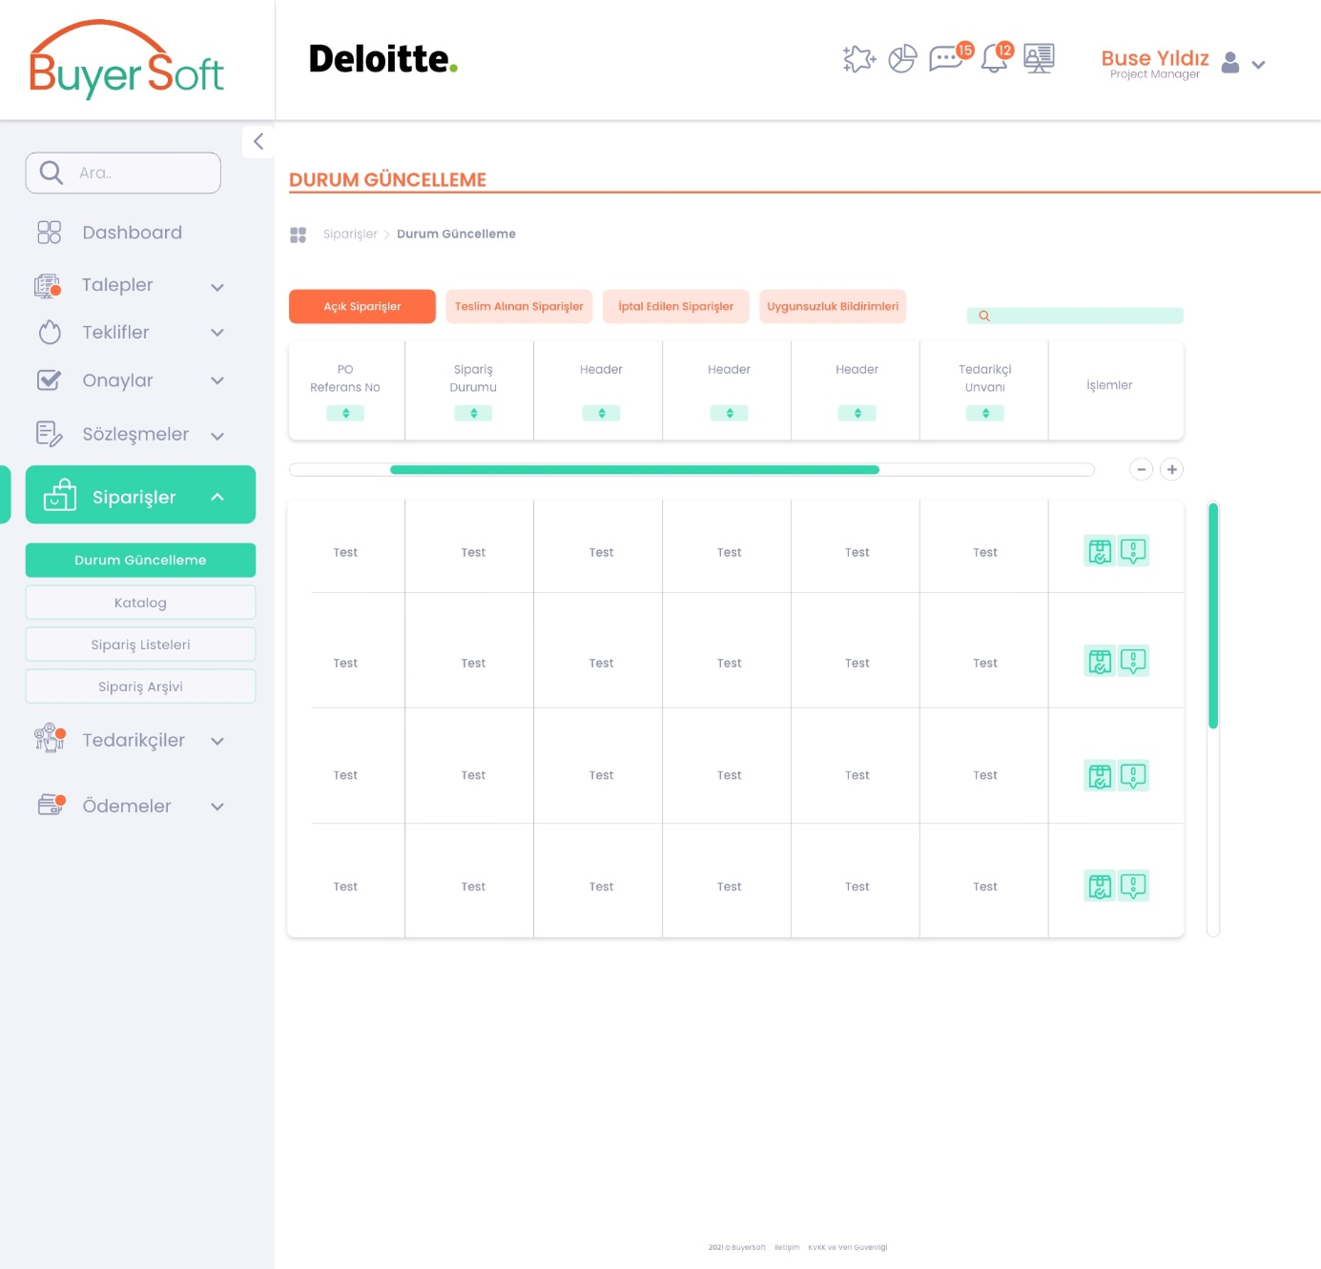

UYGUNSUZLUK BİLDİRİM TANIMLAMA POP-UP
